Физкультурный досуг для детей старшей группы

«Мы здоровье бережем»

Воспитатель Середа А.А.

Цель: Формировать представление детей о здоровом образе жизни; закрепить основные составляющие здоровья, соблюдение детьми правил питания, знания детей о витаминной еде; вызвать желание заниматься физкультурой, выполнять правила гигиены.
Материал: поднос с предметами личной гигиены, игрушками, книжками; корзинка с фруктами и овощами; ободки с изображением овощей.
Ход развлечения:
Ведущий:
Чтоб здоровым, крепким быть
Надо развиваться!
И для тела и души
Спортом заниматься!
- Здравствуйте, ребята! Если мы здороваемся с кем-нибудь, что это значит?
- Мы желаем ему здоровья.
- А что такое здоровье?
- Это сила, красота, ловкость, чистота, хорошее настроение.
А ещё скажу вам я - Есть пословица одна: «Солнце, воздух и вода- Наши лучшие друзья! " Давайте повторим это!
- Сегодня я хочу пригласить вас в путешествие по стране здоровья.
Вы согласны? Тогда отправляемся в путь. Занимайте свои места в нашем волшебном поезде.
Дети садятся на импровизированный поезд, звучит звук поезда. Останавливаются на первой станции.
Ведущий: - Чтобы быть всегда здоровым, с чего надо начинать свой день? Правильно, с зарядки.
Под музыку выполняем упражнения - зарядку.
- Ребята, зарядку мы сделали, садитесь. Сейчас мы снова будем говорить о нашем здоровье.
Беседа о здоровье.
1) Расскажите, как правильно ухаживать за зубами?
2) Какие органы помогают нам узнать, что небо голубое, а снег белый? (Органы зрения – глаза).
3) При помощи каких органов мы узнаем, что нас зовут гулять? (Органы слуха – уши)
4) По каким признакам можно узнать, что человек простудился?
5) Что нужно делать, чтобы не позволить микробам проникнуть в организм? (Тщательно мыть рук, овощи, фрукты; заниматься физкультурой, спортом; закаляться).
6) Как человек выражает радость?
Ведущий: Давайте и мы с вами улыбнемся, ведь вы так много знаете о здоровье, а наше путешествие еще не закончилось, занимайте свои места в волшебном поезде, отправляемся в путь.
Звучит звук поезда.
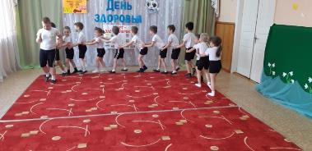
Ведущий:
Ребята, а вы знаете, чтобы быть здоровыми нужно правильно питаться? Может быть, вы даже знаете какая еда полезная, а какая – вредная? Сейчас я проверю, если еда полезная – отвечайте «Да», если не полезная еда – отвечайте «Нет».
Игра «Да и Нет»
Каша – вкусная еда
Это нам полезно? (Да)

Лук зеленый иногда
Нам полезен дети? (Да)

В луже грязная вода
Нам полезна иногда? (Нет)

Щи – отличная еда
Это нам полезно? (Да)

Мухоморный суп всегда –
Это нам полезно? (Нет)

Фрукты – просто красота!
Это нам полезно? (Да)

Грязных ягод иногда
Съесть полезно, детки? (Нет)

Овощей растет гряда.
Овощи полезны? (Да)

Сок, компотик иногда
Нам полезны, дети? (Да)

Съесть мешок большой конфет
Это вредно, дети? (Да)

Лишь полезная еда
На столе у нас всегда!(Да)

А раз полезная еда –
Будем мы здоровы? (Да)

- Молодцы! Ну что готовы отправиться дальше? Садитесь на свои места в наш волшебный поезд. (Звучит звук поезда)
Ведущий:
- А вы знаете, какие продукты нужно кушать побольше, чтобы быть здоровыми?
-Посмотрите, на этой станции смешались фрукты и овощи. Сейчас мы разделимся на 2 команды и отправимся в магазин. 1 команда будет покупать овощи, другая фрукты.
Подвижная игра «Кто быстрее наполнит корзинку»
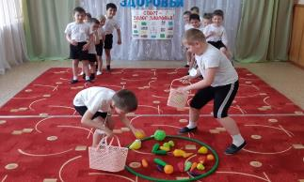
Ребята, вы знаете, что все необходимо содержать в чистоте и порядке? Есть даже русская народная пословица «Чистота – залог здоровья». Посмотрите, на этой станции собрано много разных предметов. Что вы видите? Здесь есть такие предметы, которые помогают нам следить за своим здоровьем. Выберете каждый себе по такому предмету и расскажите, как он помогает следить за здоровьем.
Ведущий:
Я знаю интересную игру! Это игра – эстафета «Чистюля». Для неё я принесла вам кое-что интересное, а что именно – узнаете, отгадав несколько загадок.
Мудрец в нем видит мудреца,
Глупец – глупца, баран - барана.
Овцу в нем видела овца,
А обезьянку – обезьянка.
Но вот подвели к нему Федю Баранова,
И Федя неряху увидел лохматова. (Зеркало)

Непоседа Акулина
Пошла гулять по спинке.
И пока она гуляла,
Спинка розовою стала. (Мочалка)

После бани помогаю
Промокаю, вытираю.
Пушистое, махровое,
Чистое и новое. (Полотенце)

Ускользает, как живое,
Но не выпущу его я.
Белой пеной пенится,
Руки мыть не ленится (Мыло)

Хожу, брожу не по лесам,
А по усам, по волосам.
И зубы у меня длинней,
Чем у волков и у медведей. (Расческа)

Волосистою головкой
В рот она влезает ловко
И считает зубы нам
По утрам и вечерам. (Зубная щетка)

Чтобы волосы блестели
И красивый вид имели,
Чтоб сверкали чистотой,
Мною их скорей помой (Шампунь)
Игра – эстафета «Чистюля». Дети делятся на две команды. Перед ними на столе около 20 предметов (книги, фломастеры, зубные щетки, конфеты, ножницы, расчески, полотенца, мыльницы с мылом, и т.д.) Дети по очереди отбирают предметы по одному, которые помогают быть чистыми и аккуратными. Выигрывает та команда, которая быстрее выполнит задание.
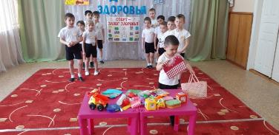
Воспитатель: Ребята, нам никогда не нужно забывать, что там, где грязь, живут микробы. Они очень маленькие и мы их не сможем увидеть. Микробов, очень много. Чтобы на наших руках не их было - нужно мыть руки после каждой прогулки, перед едой. Так же нужно коротко стричь ногти. Тоже можно сказать о носовом платке. Он необходим при кашле и чихании. Не забывайте прикрывать рот рукой, чтобы микробы не летели на людей.
Игра «микробы». Ведущий кидает в детей «микробы» (маленькие мячики или мягкие комочки). В кого попадет, тот заболел и выбывает из игры
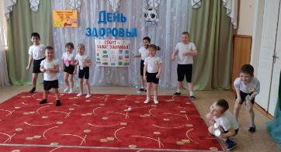

Игра «Угадай спорт»
По водным дорожкам
Плывут наши ассы,
То баттерфляем,
То кролем, то брассом. (Плавание)

На катке игра идет,
Раскалён коньками лёд.
Две команды выступают,
Шайбу клюшками гоняют.
Эй, ребята, веселей.
А игра эта… (Хоккей).

Эти хрупкие стрекозы
Со скакалкой – виртуозы,
Управляют обручами,
Булавами и мячами,
Могут лентой рисовать,
Кто они хочу я знать? (Гимнастки)

По водным дорожкам
Плывут наши ассы,
То баттерфляем,
То кролем, то брассом. (Плавание)

В трусах и тёплых варежках
Дерутся два товарища (Бокс)

На снегу две полосы,
Удивились две лисы.
Подошла одна поближе:
Здесь бежали чьи-то ... (Лыжи)

Удачный пас – в ворота гол!
Как называется игра? (Футбол)
(Кто отгадывает, выбирает карточку с изображением спорта)

Ведущий. Дети, все подвижные игры, в которые мы играем, укрепляют здоровье. Но есть такие, которые помогают предупредить те или иные заболевания. Ими мы и займёмся сегодня.
Теперь Игра «Тише едешь - дальше будешь!». Все дети выстраиваются на одной линии, на голове у них мешочки, которые помогают сохранять правильную осанку. Водящий, стоящий спиной к детям, говорит: «Тише едешь – дальше будешь». Дети начинают шагать вперед. Как только водящий произнесет: «Стоп!», они останавливаются и принимают правильную осанку. Водящий вместе с воспитателем, отмечает у кого какая осанка. Тот, у кого во время движения мешочек падает, выходит из игры.
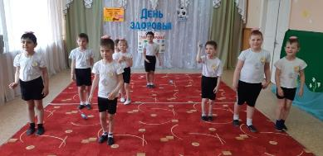
Игра «Горячий мяч». Играющие, лежа на полу на животе, образуют круг, в центре – мяч диаметром 20см. Дети прокатывают мяч друг другу, отталкивая его обеими руками и стараясь не выпускать из круга. Если ребенок толкнул одной рукой или выпустил из круга, он получает штрафное очко. Побеждают дети, не получившие штрафных очков.

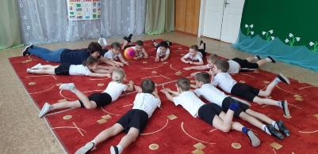

Ведущий
Игра- эстафета «зайцы и морковь» – площадь поделена пополам дугами. На одной стороне стоят «зайцы в домиках», на другой – «морковки в огороде» (разбросанные кегли). Зайцы пробираются в огород, пролезают под дугами. Берут кеглю и возвращаются обратно. Каждый должен взять себе только одну кеглю.
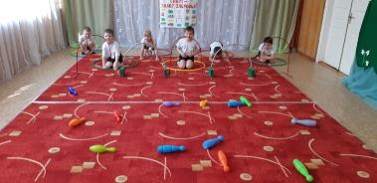

Игра «Футбол»
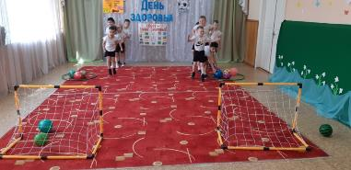

Ведущий. Здоровье – бесценный дар природы, его надо беречь и укреплять. Надеюсь, что все вы сегодня получили заряд бодрости и здоровья, а так же знания о здоровом образе жизни. Желаю всем как можно чаще играть в подвижные игры, бегать и прыгать. Тогда вы вырастите ловкими, сильными, закаленными и здоровыми !

